Тема: Биосфера
Изучите теоретический материал и выполните задание.
Задание сдать 15.05.20 на эл. адрес ris-alena@mail.ru или Viber, WhatsApp
Задание, ответить на вопросы
1) Оболочка Земли, населённая живыми организмами — это
2) Она включает в себя 4 типа вещества. Перечисли и дай определение.
3) Свойство биосферы.
4) Перечислите функции живого вещества?

Все природные экосистемы (биогеоценозы) связаны между собой и вместе образуют живую оболочку Земли, которую можно рассматривать как самую большую экосистему.
Биосфера (сфера жизни) — оболочка Земли, населённая живыми организмами.
Биосфера — целостная, сложно организованная система, развивающаяся по своим внутренним законам и под действием внешних сил, в том числе космических.
Биосфера — продукт эволюции Земли.

Выдающийся русский ученый В. И. Вернадский, один из создателей современного учения о биосфере, выделил компоненты биосферы. Биосфера включает в себя:
- живое вещество, т. е. совокупность всех живых организмов (растения, животные, грибы, микроорганизмы);
- биогенное вещество — органоминеральные или органические продукты, созданные живым веществом (торф, каменный уголь, нефть);
- биокосное вещество, созданное живыми организмами вместе с неживой (косной) природой (водой, атмосферой, горными породами), — почвенный покров;
- косное (мёртвое) вещество, образованное процессами, в которых живые организмы не участвуют (изверженные горные породы, космическая пыль и т. п.).
Состав биосферы и её основные свойства определяются взаимодействием её биотического (живого) и абиотического (неживого) компонентов.
Биосфера характеризуется разнообразием природных условий, зависящих от широты и рельефа местности, от сезонных изменений климата. Но основная причина этого разнообразия — деятельность самих живых организмов.
Между организмами и окружающей их неживой природой происходит непрерывный обмен веществ, и поэтому разные участки суши и моря отличаются друг от друга по физическим и химическим показателям.
Учёные считают, что на Земле обитает от 2 до 5 млн видов живых организмов; каждый вид объединяет миллионы и миллиарды особей, определённым образом распределённых в пространстве. Каждый вид по-своему взаимодействует с окружающей средой. Деятельность живых организмов создаёт удивительное разнообразие окружающей нас природы. Это разнообразие служит гарантией сохранения жизни на Земле.
Границы биосферы определяются наличием живых организмов или «следами» их жизнедеятельности.
Биосфера включает верхнюю часть литосферы, всю гидросферу и нижнюю часть атмосферы.

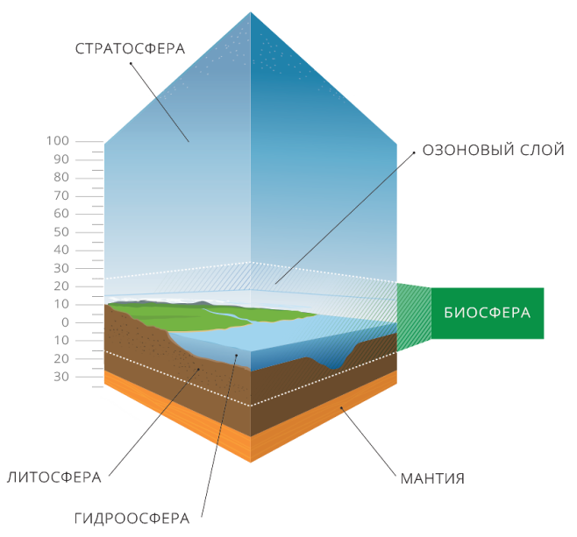

Живое вещество образовало ничтожно тонкий слой в общей массе геосфер Земли. Его масса составляет 2420 млрд тонн, что более чем в 2000 раз меньше массы самой лёгкой оболочки Земли — атмосферы. Но эта ничтожная масса живого вещества встречается практически повсюду: в настоящее время живые существа отсутствуют лишь в областях обширного оледенения и в кратерах действующих вулканов.
Живые организмы распространены в геологических оболочках Земли неравномерно.

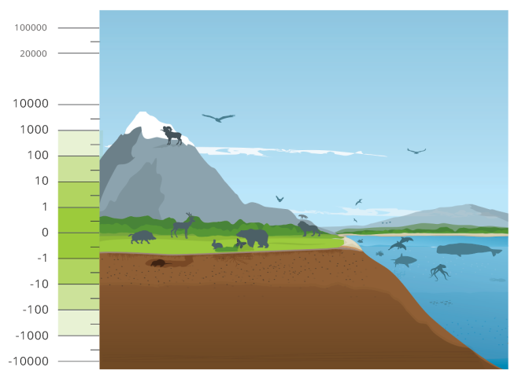
Литосфера — это верхняя твёрдая оболочка Земли.
Её толщина колеблется в пределах 50–200 км. Распространение жизни в ней ограничено и резко уменьшается с глубиной. Подавляющее количество видов сосредоточено в верхнем слое, имеющем толщину в несколько десятков сантиметров. Некоторые виды проникают в глубину на несколько метров или десятков метров (роющие животные — кроты, черви; бактерии; корни растений).

Наибольшая глубина, на которой были обнаружены некоторые виды бактерий, составляет 3–4 км (в подземных водах и нефтеносных горизонтах). Распространению жизни вглубь литосферы препятствуют различные факторы. Проникновение растений невозможно из-за отсутствия света. Для всех форм жизни существенными препонами служат постоянно возрастающие с глубиной плотность среды и температура горных пород.
Гидросфера — водная оболочка Земли, представляет собой совокупность океанов, морей, озёр и рек.
В отличие от литосферы и атмосферы она полностью освоена живыми организмами. Даже на дне Мирового океана, на глубинах более 11 км (самая глубокая впадина Мирового океана — Марианская — 11022 м) были обнаружены разнообразные виды живых существ (животные, бактерии). Однако основная масса видов обитает в гидросфере в пределах 150–200 м от поверхности. Это связано с тем, что до такой глубины проникает свет. А следовательно, в более низких горизонтах невозможно существование растений и многих видов, зависящих в питании от растений. Распространение организмов на больших глубинах обеспечивается за счёт постоянного «дождя» экскрементов, остатков мёртвых организмов, падающих из верхних слоев, а также хищничества.
Атмосфера — газовая оболочка Земли, имеющая определённый химический состав: около 78 % азота, 21 % — кислорода, 1 % — аргона и 0,03 % углекислого газа.
В биосферу входят лишь самые нижние слои атмосферы. Жизнь в них не может существовать без непосредственной связи с литосферой и гидросферой. Крупные древесные растения достигают нескольких десятков метров в высоту, располагая вверх свои кроны. На сотни метров поднимаются летающие животные — насекомые, птицы, летучие мыши. Некоторые виды хищных птиц поднимаются на 3–5 км над поверхностью Земли, высматривая свою добычу. Наконец, восходящими воздушными потоками пассивно заносятся на десятки километров вверх бактерии, споры растений, грибов, семена. Однако все перечисленные летающие организмы или занесённые бактерии лишь временно находятся в атмосфере. Нет организмов, постоянно живущих в воздухе.

Верхней границей биосферы принято считать озоновый слой, располагающийся на высоте у полюсов — 8–10 км, у экватора — 17–18 км, над остальными территориями — 20–25 км над поверхностью Земли. Он защищает всё живое на нашей планете от мощного ультрафиолетового солнечного излучения, в значительной мере поглощая эти лучи. Выше озонового слоя существование жизни невозможно.
Таким образом, основная часть видов живых организмов сосредоточена на границах атмосферы и литосферы, атмосферы и гидросферы, образуя относительно «тонкую плёнку жизни» на поверхности нашей планеты.
Живые организмы не только испытывают влияние со стороны окружающей их среды, но и сами активно влияют на среду своего обитания. В результате жизнедеятельности физические и химические свойства среды (газовый состав воздуха и воды, структура и свойства почвы и даже климат местности) могут заметно меняться.
Наиболее простым способом влияния жизни на среду является механическое воздействие.
Пример:
строя норы, прокладывая ходы, животные сильно изменяют свойства грунта. Почва изменяется и под действием корней высших растений: она укрепляется, становясь менее подверженной разрушению потоками воды или ветром.

Живущие в толще воды мелкие рачки, личинки насекомых, моллюски, многие виды рыб имеют своеобразный тип питания, который называется фильтрацией. Пропуская через себя воду, эти животные непрерывно отцеживают из неё пищевые частицы, содержащиеся в твёрдых взвесях. Эту деятельность можно сравнить с работой гигантского фильтра, ведущего постоянную очистку природных вод.
Механическое воздействие, однако, гораздо слабее по сравнению с воздействием организмов на физико-химические свойства среды.
Пример:
наибольшая роль здесь принадлежит зелёным растениям, формирующим химический состав атмосферы. Фотосинтез — главный механизм поставки кислорода в атмосферу, тем самым он обеспечивает жизнь огромному количеству организмов, включая и человека.
Во многом благодаря деятельности живых существ происходит образование таких газов, как азот, оксид углерода (углекислый газ), аммиак.
Поглощая и испаряя воду, растения оказывают влияние на водный режим их местообитаний.
Пример:
наличие растительности способствует постоянному увлажнению воздуха. Растительный покров смягчает суточные колебания температуры у поверхности земли (под пологом леса или травы), а также колебания влажности и порывы ветра, воздействует на структуру и химический состав почв. Всё это создаёт определённый, комфортный микроклимат, оказывающий благотворное воздействие на обитающие здесь организмы.
Живое вещество изменяет и физические свойства среды, её термические, электрические и механические характеристики.

Организмы оказывают решающее влияние на состав и плодородие почв.
Пример:
благодаря их деятельности, в частности в результате переработки организмами мёртвых корней, опавших листьев, иных омертвевших тканей, в почве образуется гумус — лёгкое пористое вещество бурого или коричневого цвета, содержащее основные элементы питания растений. В образовании гумуса участвует множество живых организмов: бактерий, грибов, простейших, клещей, многоножек, дождевых червей, насекомых и их личинок, пауков, моллюсков, кротов и др. В процессе жизнедеятельности они преобразуют в гумус животные и растительные остатки, перемешивают его с минеральными частицами, формируя тем самым почвенную структуру.
Организмы способны перемещать огромные массы различных веществ.

По законам физики неживое вещество перемещается на Земле только сверху вниз.
Это определяется силой земного притяжения. Сверху вниз движутся реки, ледники, лавины, осыпи.

Живые организмы могут осуществлять обратные перемещения — снизу вверх.
Пример:
стаи морских рыб мигрируют на нерест вверх по рекам, перемещая против течения большое количество живого органического вещества. Птицы, питающиеся морскими животными, вместе с экскрементами возвращают на сушу те химические элементы, которые реки выносят с суши в море. Растения поднимают снизу вверх из почвенного раствора в корни, стебли и листья огромные массы воды и растворённые в ней вещества.
Живые организмы оказываются, таким образом, важнейшим звеном в глобальном переносе химических элементов — постоянно происходящем в биосфере круговороте веществ.
Живое вещество играет огромную роль в развитии нашей планеты.
К такому выводу пришёл русский учёный В. И. Вернадский, исследовав состав и эволюцию земной коры. Он доказал, что полученные данные не могут быть объяснены лишь геологическими причинами, без учёта роли живого вещества в геохимической миграции атомов.

Начиная с момента зарождения, жизнь постоянно развивается и усложняется, оказывая воздействие на окружающую среду, изменяя её. Таким образом, эволюция биосферы протекает параллельно с историческим развитием органической жизни.
Время жизни на Земле измеряется примерно 6–7 миллиардами лет. Возможно, что примитивные формы жизни появились ещё раньше. Но первые следы своего пребывания они оставили 2,5–3 млрд лет назад. С этого времени произошли коренные изменения поверхности планеты и сформировалось до 5 млн видов животных, растений и микроорганизмов. На Земле возникло живое вещество, заметно отличающееся от неживой материи.

Развитие жизни привело к появлению новой общепланетной структурной оболочки биосферы, тесно взаимосвязанной единой системы геологических и биологических тел и процессов преобразования энергии и вещества.
Биосфера — не только сфера распространения жизни, но и результат её деятельности.
Особое место среди живых организмов заняли растения, потому что они обладают способностью к фотосинтезу. Они продуцируют практически всё органическое вещество на планете (растений насчитывается почти 300 тыс. видов).
Функции живого вещества
В. И. Вернадский дал представление об основных биогеохимических функциях живого вещества.
1. Энергетическая функция связана с запасанием энергии в процессе фотосинтеза, передачей её по цепям питания, рассеиванием.
Эта функция — одна из важнейших. В её основе лежит процесс фотосинтеза, в результате которого происходит аккумуляция солнечной энергии и её последующее перераспределение между компонентами биосферы.

Биосферу можно сравнить с огромной машиной, работа которой зависит от одного решающего фактора — энергии: не будь её, всё немедленно остановилось бы.
В биосфере роль основного источника энергии играет солнечное излучение.
Биосфера аккумулирует энергию, приходящую из Космоса на нашу планету.
Живые организмы не просто зависят от лучистой энергии Солнца, они выступают как гигантский аккумулятор (накопитель) и уникальный трансформатор (преобразователь) этой энергии.
Это происходит следующим образом. Растения-автотрофы (и микроорганизмы-хемотрофы) создают органическое вещество. Все остальные организмы планеты — гетеротрофы. Они используют созданное органическое вещество в пищу, что приводит к возникновению сложных последовательностей синтеза и распада органических веществ. Это-то и является основой биологического круговорота химических элементов в биосфере.
Стало быть, живые организмы есть важнейшая биохимическая сила, преобразующая земную кору.

Миграция и разделение химических элементов на земной поверхности, в почве, в осадочных породах, атмосфере и гидросфере осуществляются при непосредственном участии живого вещества. Поэтому в геологическом разрезе живое вещество, атмосфера, гидросфера и литосфера — это взаимосвязанные части единой, непрерывно развивающейся планетарной оболочки — биосферы.
2. Газовая функция — способность изменять и поддерживать определённый газовый состав среды обитания и атмосферы в целом.
Преобладающая масса газов на планете имеет биогенное происхождение.
Пример:
кислород атмосферы накоплен за счёт фотосинтеза.
3. Концентрационная функция — способность организмов концентрировать в своём теле рассеянные химические элементы, повышая их содержание по сравнению с окружающей организмы средой на несколько порядков.
Организмы накапливают в своих телах многие химические элементы.
Пример:
среди них на первом месте стоит углерод. Содержание углерода в углях по степени концентрации в тысячи раз больше, чем в среднем для земной коры. Нефть — концентратор углерода и водорода, так как имеет биогенное происхождение. Среди металлов по концентрации первое место занимает кальций. Целые горные хребты сложены из остатков животных с известковым скелетом. Концентраторами кремния являются диатомовые водоросли, радиолярии и некоторые губки, йода — водоросли ламинарии, железа и марганца — особые бактерии. Позвоночными животными накапливается фосфор, сосредотачиваясь в их костях.
Результат концентрационной деятельности — залежи горючих ископаемых, известняки, рудные месторождения и т. п.
4. Окислительно-восстановительная функция связана с интенсификацией под влиянием живого вещества процессов как окисления благодаря обогащению среды кислородом, так и восстановления прежде всего в тех случаях, когда идёт разложение органических веществ при дефиците кислорода.
Пример:
восстановительные процессы обычно сопровождаются образованием и накоплением сероводорода, а также метана. Это, в частности, делает практически безжизненными глубинные слои болот, а также значительные придонные толщи воды (например, в Чёрном море).
Подземные горючие газы являются продуктами разложения органических веществ растительного происхождения, захороненных ранее в осадочных толщах.
5. Деструктивная функция — разрушение организмами и продуктами их жизнедеятельности как самих остатков органического вещества, так и косных веществ.
Основной механизм этой функции связан с круговоротом веществ. Наиболее существенную роль в этом отношении выполняют низшие формы жизни — грибы, бактерии (деструкторы, редуценты).
6. Транспортная функция — перенос вещества и энергии в результате активной формы движения организмов.
Часто такой перенос осуществляется на колоссальные расстояния, например, при миграциях и кочёвках животных. С транспортной функцией в значительной мере связана концентрационная роль сообществ организмов, например в местах их скопления (птичьи базары и другие колониальные поселения).
7. Средообразующая функция является в значительной мере интегративной (результат совместного действия других функций).
С ней в конечном счёте связано преобразование физико-химических параметров среды. Подробнее о ней см. в разделе «Средообразующая роль живых организмов».
Солнечная энергия на Земле вызывает два круговорота веществ: большой, или геологический, наиболее ярко проявляющийся в круговороте воды и циркуляции атмосферы, и малый, биологический, развивающийся на основе большого и состоящий в перераспределении вещества в пределах экологических систем различного уровня организации. Оба круговорота взаимно связаны и представляют как бы единый процесс.

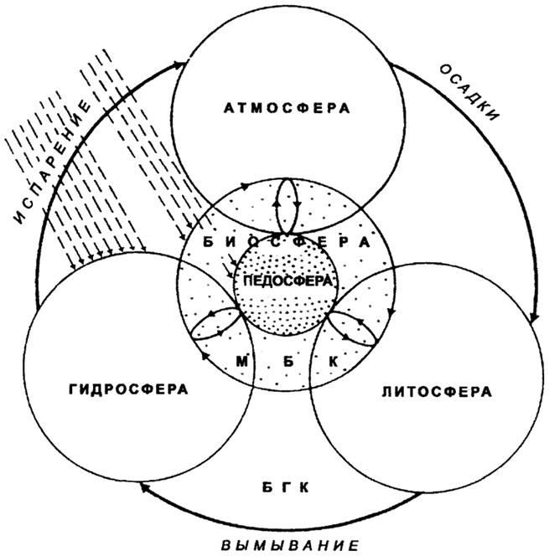
МБК — малый биологический круговорот;
БГК — большой геологический круговорот.

Большой, или геологический, круговорот наиболее ярко проявляется в круговороте воды и циркуляции атмосферы.

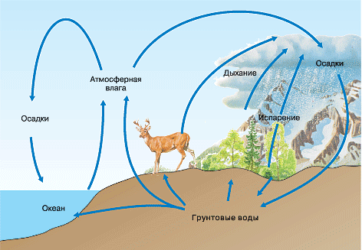

Малый биологический круговорот — это циркуляция веществ между почвой, растениями, животными и микроорганизмами.
Биологический круговорот — это поступление химических элементов из почвы, воды и атмосферы в живые организмы, превращение в них поступающих элементов в новые сложные соединения и возвращение их обратно в процессе жизнедеятельности.
Представим биологический (биотический) круговорот в циклической форме.
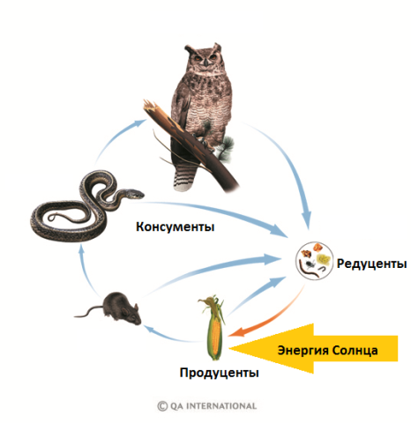
Многоклеточные растения — высшие продуценты — создают в процессе фотосинтеза органическое вещество, используя энергию солнечного излучения. В дальнейшем к круговороту подключаются первичные консументы — растительноядные животные, а затем и консументы различных порядков. Все организмы занимают определённое место в биотическом круговороте и выполняют свои функции по трансформации достающихся им ветвей потока энергии и по передаче биомассы. Всех объединяет, обезличивает их вещества и замыкает общий круг система одноклеточных редуцентов (деструкторов). В абиотическую среду биосферы они возвращают все элементы, необходимые для новых и новых оборотов.
Нами был рассмотрен биотический круговорот суши. Это в полной мере относится и к биотическому круговороту водных экосистем, например океана.

Далее мы рассмотрим биогеохимические циклы (круговороты) в биосфере некоторых веществ.
Циркуляция химических элементов (веществ) в биосфере называется биогеохимическими циклами.
Обмен химических элементов между живыми организмами и неорганической средой называют биогеохимическим круговоротом, или биогеохимическим циклом.
Живые организмы играют в этих процессах решающую роль.
Необходимые для жизни элементы условно называют биогенными (дающими жизнь) элементами, или питательными веществами. Различают две группы питательных веществ:
- к макротрофным веществам относятся элементы, которые составляют химическую основу тканей живых организмов. Это углерод, водород, кислород, азот, фосфор, калий, кальций, магний, сера.
- Микротрофные вещества включают в себя элементы и их соединения, также необходимые для существования живых систем, но в исключительно малых количествах. Такие вещества часто называют микроэлементами. Это железо, марганец, медь, цинк, бор, натрий, молибден, хлор, ванадий и кобальт. Недостаток микроэлементов может оказывать сильное влияние на живые организмы (в частности, ограничивать рост растений), так же как и нехватка биогенных элементов.

Биогенные элементы благодаря участию в круговороте могут использоваться неоднократно. Запасы биогенных элементов непостоянны: некоторая их часть связана и входит в состав живой биомассы, что снижает количество, остающееся в среде экосистемы. И если бы растения и другие организмы в конечном счёте не разлагались, запас питательных веществ исчерпался бы, и жизнь на Земле прекратилась. Отсюда можно сделать вывод, что активность гетеротрофных организмов, в первую очередь редуцентов, — решающий фактор поддержания круговорота биогенных элементов и сохранения жизни.
Биогеохимический цикл углерода
Рассмотрим биогеохимический цикл углерода. Естественным источником углерода, используемого растениями для синтеза органического вещества, служит углекислый газ, входящий в состав атмосферы или находящийся в растворённом состоянии в воде. Основные звенья круговорота углерода показаны на рисунке.

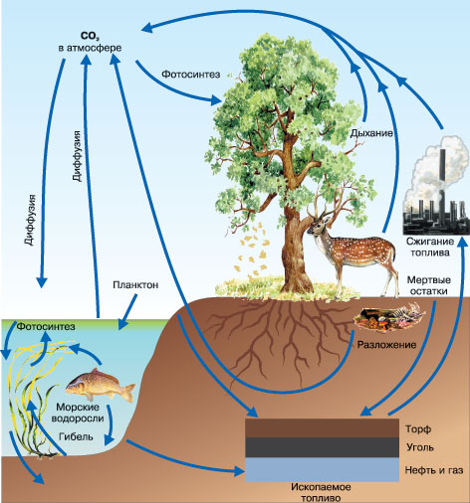
В процессе фотосинтеза углекислый газ превращается растениями в органическое вещество, служащее пищей животным.
Дыхание, брожение и сгорание топлива возвращают углекислый газ в атмосферу.
Запасы углерода в атмосфере оцениваются в 700 млрд т, а в гидросфере — в 50 000 млрд т. Согласно расчётам, за год в результате фотосинтеза прирост растительной массы на суше и в воде равен соответственно 50 и 180 млрд т.
Биогеохимический цикл азота
Циркуляция биогенных элементов обычно сопровождается их химическими превращениями. Нитратный азот, например, может превращаться в белковый, затем переходить в мочевину, превращаться в аммиак и вновь синтезироваться в нитратную форму под влиянием микроорганизмов. В биохимическом цикле азота действуют различные механизмы, как биологические, так и химические. Схема циркуляции азота в биосфере представлена на рисунке.

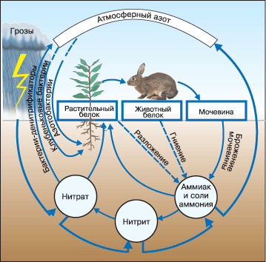
Биогеохимический цикл фосфора
Одним из наиболее простых циклов является цикл фосфора. Основные запасы фосфора содержат различные горные породы, которые постепенно (в результате разрушения и эрозии) отдают свои фосфаты наземным экосистемам. Фосфаты потребляют растения и используют их для синтеза органических веществ. При разложении трупов животных микроорганизмами фосфаты возвращаются в почву и затем снова используются растениями. Помимо этого часть фосфатов выносится с током воды в море. Это обеспечивает развитие фитопланктона и всех пищевых цепей с участием фосфора. Часть фосфора, содержащаяся в морской воде, может вновь вернуться на сушу в виде гуано — экскрементов морских птиц. Там, где они образуют большие колонии, гуано добывают как очень ценное удобрение.

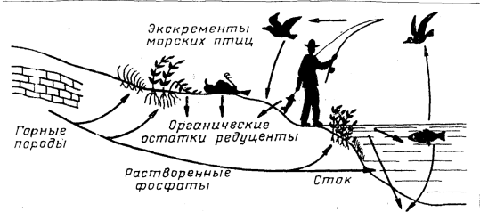
Некоторые организмы могут играть исключительно важную роль в круговороте фосфора. Моллюски, например, фильтруя воду и извлекая оттуда мелкие организмы, их остатки, захватывают и удерживают большое количество фосфора. Несмотря на то что роль моллюсков в пищевых цепях прибрежных морских сообществ невелика (они не образуют плотных скоплений с высокой биомассой, их пищевая ценность невысока), эти организмы имеют первостепенное значение как фактор, позволяющий сохранить плодородие той зоны моря, где они обитают. Популяции моллюсков подобны природным аккумуляторам, только вместо электроэнергии они накапливают и удерживают фосфор, необходимый для поддержания жизни в прибрежных зонах морей. Иначе говоря, популяция этих организмов более важна для экосистемы как «посредник» в обмене веществом между живой и неживой природой (сообществом и биотопом).
Этот пример — хорошая иллюстрация того, что ценность вида в природе не всегда зависит от таких показателей, как его обилие или сырьевые качества. Эта ценность может проявляться лишь косвенно и не всегда обнаруживается при поверхностном исследовании.

